Verslag Programming

Team: Mitchell, Daan, Sherwin, Anton

Datum: 30-10-2019

Versie: 1.0

# Inleiding

Als afsluitend project van het vak programmeren hebben wij gekozen voor het derde project: Thuisgalerie. In dit project moeten we een systeem maken waarmee het rijksmuseum kust kan gaan uitlenen aan mensen met een thuisgalerie.

Een galerie kan via het systeem een kunststuk lenen. Zodra het kunststuk is geleend wordt deze toegevoegd aan de galerie. Hierdoor is het niet mogelijk dat er twee galeries hetzelfde kunststuk aanbieden.

Bezoekers kunnen in het systeem zoeken naar een kuststuk die zij willen bezichtigingen. Als de bezoeker een kunststuk selecteert wordt er een unieke code gegenereerd. Deze code kan bij het bezoek aan de galerie gecontroleerd worden in het systeem.

# Teamgegevens

## Contactgegevens

Wij hebben gekozen om de meeste communicatie via een Whatsapp groep te doen.

|  |  |  |
| --- | --- | --- |
| **Naam** | **Emailadres** | **Telefoonnummer** |
| Mitchell | [Mitchell.huitema@student.hu.nl](mailto:mitchel.huitema@student.hu.nl) | +31618442016 |
| Sherwin | [Sherwin.kooij@student.hu.nl](mailto:Sherwin.kooij@student.hu.nl) | +31613854925 |
| Daan | [Daan.stam@student.hu.nl](mailto:Daan.stam@student.hu.nl) | +31631094096 |
| Anton | [Anton.vanrooijen@student.hu.nl](mailto:Anton.vanrooijen@student.hu.nl) | +31655583347 |

## Rolverdeling

De rolverdeling ziet er als volgt uit:

|  |  |  |
| --- | --- | --- |
| **Rol** | **Beschrijving** | **Naam / Namen** |
| Teamleider | Leidt de vergaderingen. Houdt bij wie welke taak doet, en of alles op tijd wordt opgeleverd. | Mitchell |
| Analist | Analyseert het probleem/ de taak, en maakt vervolgens een globaal overzicht van de applicatieworkflow. | Daan/Sherwin |
| Tester | Test of de applicatie daadwerkelijk doet wat deze moet doen: Komt het overeen met de opdracht en de applicatieworkflow? | Mitchell |
| Teamlid | Programmeert delen van de applicatie | Het complete team |

# Applicatieworkflow

**GUI Bezoeker:**

Zodra een bezoeker de GUI opent krijgt hij een overzicht van alle kunststukken. De gebruiker kan uiteraard alleen de kuststukken zien die door galeriehouders zijn gereserveerd. Zodra de bezoeker een kuststuk selecteert moet de gebruiker zijn naam en e-mailadres invullen. Zodra deze zijn ingevuld wordt er een tuple van de naam en mailadres gemaakt en geregistreerd in het bestand GH.txt

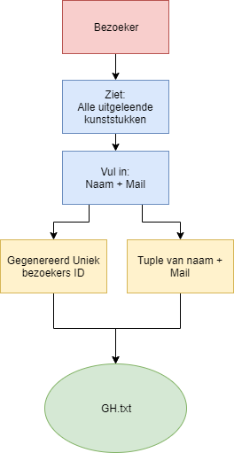

**Gui galeriehouder**

De galeriehouder krijgt 3 keuzes in de GUI nadat deze heeft ingelogd met het galeriehouder ID.:

* Mijn kunststukken
* Beschikbare kunststukken
* Bezoekers

Onder mijn kunststukken staan de gereserveerde kunststukken die de galeriehouder eerder heeft gereserveerd. Deze worden opgehaald uit reserveringen.txt. De tweede optie is beschikbare kunststukken. Hierin staan de stukken die nog niet gereserveerd zijn door andere galeriehouders. Deze stukken kunnen dus gereserveerd worden door de galeriehouder. Als de galeriehouder deze reserveert plaatst het systeem deze in het reserveringen.txt bestand en wordt het zichtbaar onder de ‘Mijn kunststukken’ optie. De galeriehouder kan ook de bezoekers voor zijn **eigen** galerie zien. Bezoekers die in de bezoekers GUI een kuststuk selecteren worden geplaatst in het bezoekers.txt bestand. Deze is onder de optie ‘Bezoekers’ in te zien door de galeriehouder.

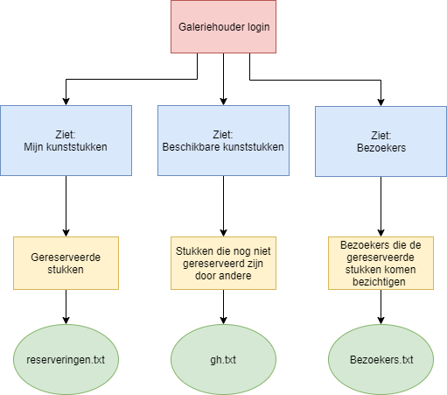

**Cache bestand**

Zodra de api call de data ophaalt bij het rijksmuseum wordt dit weggeschreven in het cache.txt bestand. Dit is verwerkt in de functie api_request en werkt samen met de functie check_cache. Hiermee wordt er gecheckt of de data ouder is dan één uur. Als dit het geval is wordt api_request opnieuw aangestuurd om eventuele nieuwe data op te halen uit de api.

# 

**Api.py**

Onderstaande zijn de verschillende functies(uitgewerkt in flow-charts) welke in het api.py bestand te vinden zijn.

**Api_request**

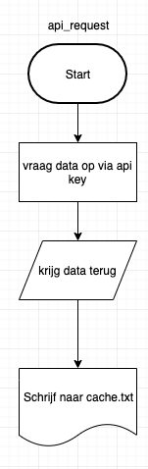

Deze functie haalt de gegevens op via de api van het rijksmuseum

**Check_cache**

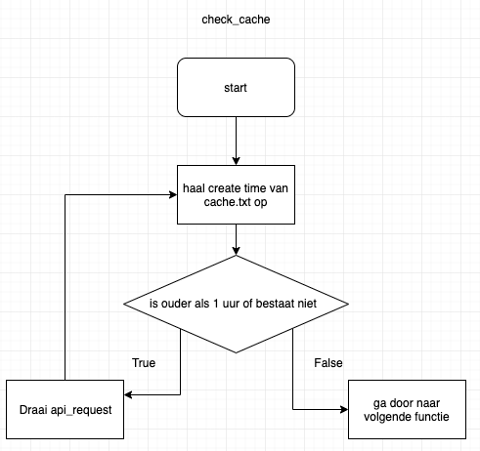

Doormiddel van check_cache wordt er gekeken of het bestand ouder is als 1 uur. Als het ouder is als 1 uur word de functie api_request aangeroepen

**Maintain_items**

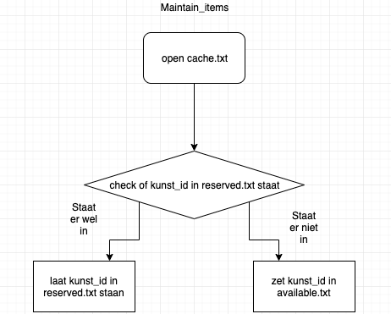

Hierin wordt gekeken of het kunst_id welke in cache.txt staat ook in reserved.txt staat. Als dat niet het geval is wordt deze in available.txt geplaatst.

**Check_reservedfile**

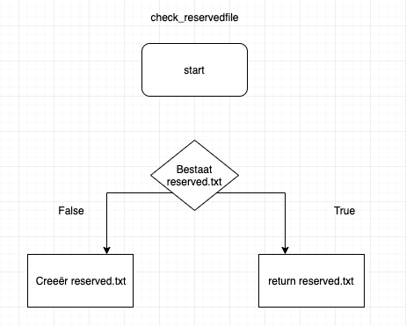

Check of reserved.txt al bestaat, indien deze niet bestaat maak deze dan aan. **Request**

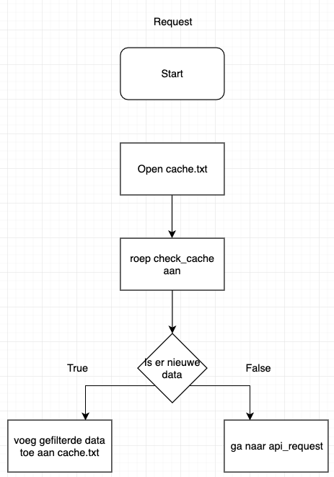

Via deze functie wordt er gekeken of er nieuwe data is binnengekomen en zo ja, dan wordt er gefilterd welke data wij nodig hebben voor het bruikbaar maken van onze applicatie.

# Planning en taakverdeling

|  |  |  |  |  |  |
| --- | --- | --- | --- | --- | --- |
| **Teamlid** | **Taak** | **Geschatte uren** | **Deadline** | **Voldaan?** | **Reële uren** |
| Complete team | Keuzen maken uit de opdrachten en het configureren van de GIT Repo | 1 | 3-11-2019 | Ja | 2 |
| Mitchell | Configureren van de API | 8 | 3-11-2019 | Ja | 11 |
| Anton | Maken van aantekeningen en de documentatie | 3 | 3-11-2019 | Ja | 5 |
| Sherwin | Schrijven van de GUI | 7 | 3-11-2019 | Ja | 10 |
| Daan | Schrijven van het galeriehouder systeem | 6 | 3-11-2019 | Ja | 7 |
| Complete team | Compleet werkend maken van de code | 3 | 3-11-2019 | Ja | 4 |
| Mitchell | Screencast maken van het systeem | 0.5 | 3-11-2019 | Ja | 0.5 |

## Bijdrage aan het project

|  |  |  |  |  |
| --- | --- | --- | --- | --- |
| **Teamlid** | **Bijdrage (totaal:10)** | **Bijdrage (totaal:10)** | **Bijdrage (totaal:10)** | **Bijdrage (totaal:10)** |
| Mitchell | X | 4 | 4 | 4 |
| Sherwin | 4 | X | 3 | 3 |
| Daan | 3 | 3 | X | 3 |
| Anton | 3 | 3 | 3 | X |

|  |  |  |  |  |
| --- | --- | --- | --- | --- |
| Situatie | Taak | Actie | resultaat | reflectie |
| Programmeren | Maken van het galeriehouder gedeelte van het programma | Ik pakte het aan door eerst een flow-chart te maken maar ik kwam er helaas al redelijk snel achter dat dit wel hoger gegrepen was als wat wij in de les telkens deden. | Er kwam zeer slecht geoptimaliseerde code uit welke de gegevens niet altijd op wilde halen. | Ik zou in het vervolg eerder aangeven dat het niet goed lukt, zodat mijn collega’s niet op het laatste moment nog moeten bijspringen, wat hen mogelijk onnodige stress oplevert. |

# Slotwoord

Iedereen binnen de groep heeft dit project als zeer interessant ervaren. Het was een uitdaging om dit project te maken mede door onze mindere kennis van Python of programmeren in het algemeen. Wij zijn als team erg trots op het eindresultaat, mede doordat er veel stukken code gemaakt zijn met voor ons onbekende methoden van de programmeertaal.

Uiteindelijk bleek dat onze planning niet compleet overeenkwam met wat wij hadden ingeschat omdat wij van te voren niet hadden verwacht dat er zo veel bij kwam kijken. Het project heeft ons dus ook veel meer tijd gekost dan de twee school dagen afgelopen week.